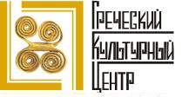

Москва, 20 сентября 2015г.

ВЕЧЕР КЛАССИЧЕСКОЙ МУЗЫКИ С ВЕЛИЧАЙШИМ ГРЕЧЕСКИМ ПИАНИСТОМ СОВРЕМЕННОСТИ ПАНАЙОТИСОМ ТРОХОПУЛОСОМ

Дорогие друзья,

Мы всегда особо рады наслаждаться уникальным по мастерству, по чувственности, проникновенности исполнению виртуоза современности, греческого пианиста и очень хорошего друга Панайотиса Трохопулоса, выпускника Московской государственной консерватории им. П.И. Чайковского, ученика великого Николая Петрова.
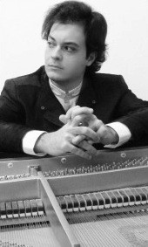
Приглашаем Вас на концерт Панайотиса Трохопулоса, который состоится в воскресенье 4 октября 2015г., в 17.00, в Школе Акварели Сергея Андрияки, музейно-выставочный комплекс, 2 этаж, концертный зал, по адресу: Гороховский переулок 17 (м. «Курская»).

(вход свободный, просьба предварительно позвонить в офис ГКЦ 495 7084809-10 и записаться).

В программе концерта:

ФРАНЦ ШУБЕРТ  ФЕРЕНЦ ЛИСТ  СЕРГЕЙ РАХМАНИНОВ  ШАРЛЬ-ВАЛАНТЕН АЛЬКАН | Соната Ля Минор, соч.143  Венгерская Рапсодия нр.12  "Осколки"  Концерт для фо/но соло"
Обращаем Ваше внимание на то, что Трохопулос единственный пианист сегодня, исполняющий в России наисложнейшее по техническим требованиями произведение ШАРЛЯ-ВАЛАНТЕНА АЛЬКАНА "Концерт для фо/но соло"

Не упустите такую возможность!
Ждем Вас на концерте Панайотиса Трохопулоса, который по праву считается величайшим греческим пианистом современности!

